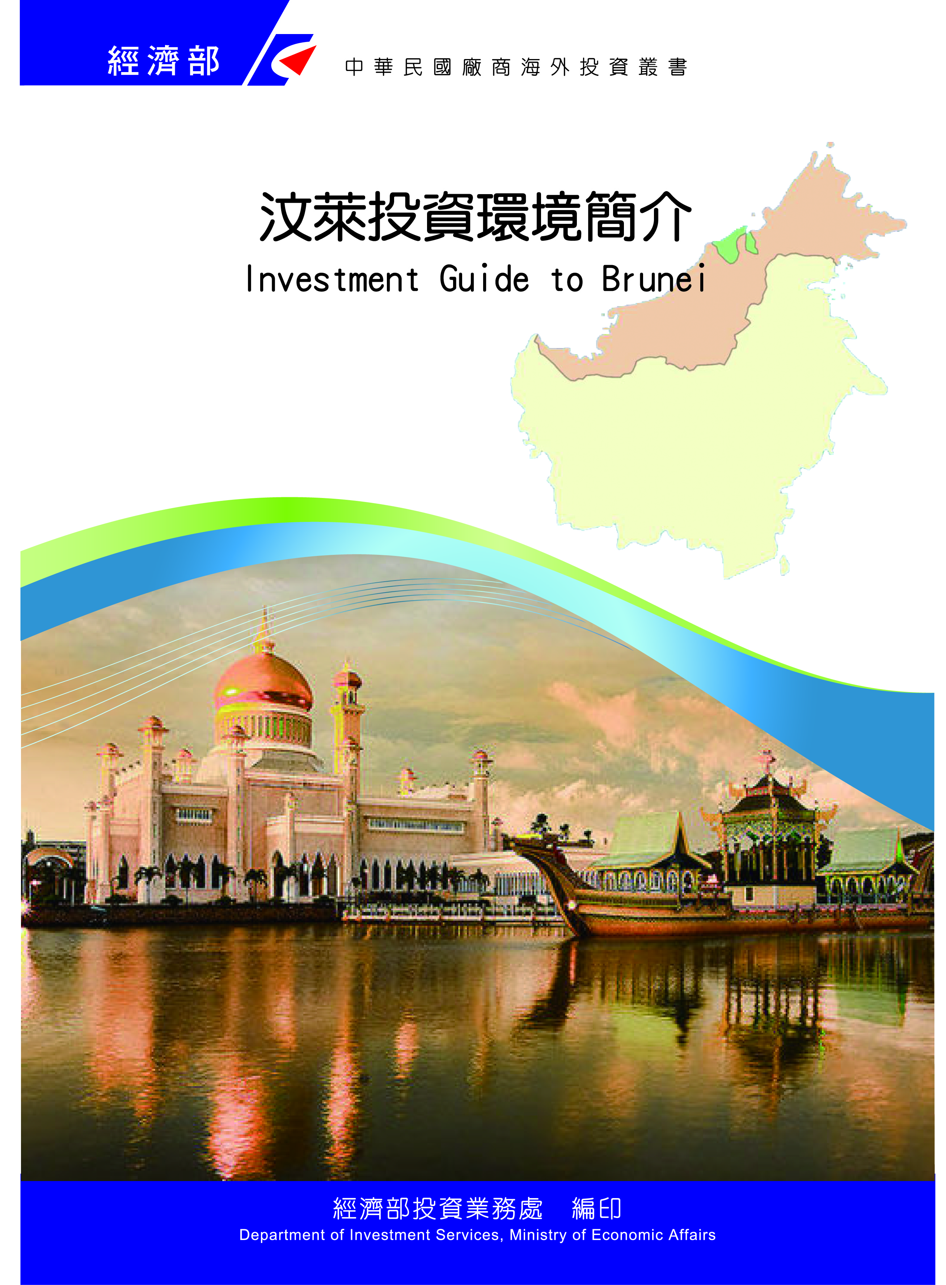
經濟部投資業務處 編印
Department of Investment Services, Ministry of Economic Affairs
中華民國１０８年８月

汶萊投資環境簡介
Investment Guide to Brunei
經濟部投資業務處 編印
感謝駐馬來西亞代表處經濟組協助本書編撰
目 錄
第壹章 自然人文環境 1
第貳章 經濟環境 3
第參章 外商在當地經營現況及投資機會 7
第肆章 投資法規及程序 9
第伍章 租稅及金融制度 11
第陸章 基礎建設及成本 13
第柒章 勞工 15
第捌章 簽證、居留及移民 17
第玖章 結論 19
附錄一 我國在當地駐外單位及臺（華）商團體 21
附錄二 當地重要投資相關機構（含駐臺單位） 23
附錄三 當地外人投資統計 24
附錄四 我國廠商對當地國投資統計 25

汶萊基本資料表
自 然 人 文
地理環境 | 位於馬來群島中最大島嶼婆羅洲（Borneo）西北角，加里曼丹島西北部，北臨南中國海，餘與馬來西亞砂磱越州接壤
國土面積 | 5,769平方公里
氣候 | 熱帶雨林，平均溫度23°C and 32°C
種族 | 馬來人、華人及其他
人口結構 | 馬來人約占70%，華人約占15%
教育普及程度 | 各級教育免費制度
語言 | 馬來文、中文
宗教 | 回教（官方）、佛教及天主教
首都及重要城市 | 斯里百加灣市（Bandar Seri Begawan）
政治體制 | 君主政治
投資主管機關 | 汶萊經濟發展局（Brunei Economic Development Board）
經 濟 概 況
幣制 | 汶幣（和新加坡幣值相同）
國內生產毛額 | 約122.12億美元（2017）
經濟成長率 | 0.1%（2018）
平均國民所得 | 28,466美元（2017）
匯率 | US$1＝1.35汶幣（2019.4.5）
利率 | 0.15%
通貨膨脹率 | -0.1%（2018）
產值最高前5大產業 | 原油與天然氣（礦業）、服務業、製造業
出口總金額 | 53.87億美元（2018.1-10）
主要出口產品 | 石油及天然氣、機械及運輸設備
主要出口國家 | 日本、中國大陸、泰國、韓國及澳洲（2018年10月）
進口總金額 | 33.49億美元（2018.1-10）
主要進口產品 | 機械及運輸設備、工業製成品、食品、燃油、其他製成品、化學

第壹章 自然人文環境
一、自然環境
汶萊位於馬來群島中最大島嶼婆羅洲（Borneo）的西北角，加里曼丹島西北部，北臨南中國海，其餘與砂勞越（馬來西亞東部州）接壤。汶萊土地面積5,769平方公里，約為臺灣16%，海岸線長約161公里，沿海為平原，內地多山地，有33個島嶼。東部地勢較高，西部多沼澤地。氣候屬熱帶雨林，終年炎熱多雨，年平均氣溫為28°C。
二、人文及社會環境
汶萊人口約41萬7,200人，種族包括：馬來人約占70%，華人約占15%，大多為福建金門移民，大部分通曉中文。宗教包括回教（官方）、佛教及天主教等。汶萊首都為斯里百加灣市（Bandar Seri Begawan）。
汶萊政府的結構與施政，基本上不脫離汶萊化、馬來化及伊斯蘭化等主軸。回教為汶萊國教，回教徒約占人口的70%，佛教徒約占12%，基督教徒約占9%。因回教戒律之故，汶萊人除了不吃豬肉，汶萊政府也禁止公開販售香菸、酒類飲品。
三、政治環境
面積不到臺灣六分之一大的汶萊，是東協面積最小、最晚獨立的國家，也是保留蘇丹家族世襲統治的回教君主政體國家。汶萊政治體制為君主政治，國家最高權力機構為總理府（蘇丹／國家元首辦公室），下分為行政部門、立法部門、司法部門。

第貳章 經濟環境
一、經濟概況
1929年的某一天，在發現擁有豐富石油及天然氣的汶萊，就像灰姑娘翻身一般，成為世界上最富裕國家之一。汶萊之國內生產毛額約122.12億美元（2017），平均國民所得28,466美元（2017），經濟成長率0.1%（2018）。
二、產業概況
1990年代汶萊政府體認到，過度依賴石油與天然氣的經濟模式極易受到世界景氣衰退影響，因此開始鼓勵私營中小企業的設立，希望透過擴大民間經濟活動，多元化發展汶萊經濟。
由於石油與天然氣終將採盡，汶萊為擺脫單一化的經濟困境，近年來大力推動「經濟多元化」。除了發展油氣下游石化產業，推動伊斯蘭金融及清真產業，投資物流與通訊科技產業，發展觀光旅遊業等，增加對農、林、漁業及基礎設施建設的投資外，並積極吸引外資以加速落實「經濟多元化」的目標。
根據「經濟多元化」架構，汶萊未來發展的產業主要有食品醫藥、資通訊產業中心及各產業周邊服務體系等，並著重於能源、環保、健康、ICT、食品安全等新技術的開發。潛力產業包括：汽車及零配件、電器與電子產品、食品、鋼鐵製品及藥妝產品等。
三、經濟展望
根據汶萊經濟策劃及發展處（JPKE）公布之「2018年第四季汶萊經濟成長表現」數據顯示，受石油與天然氣產業負成長3.3%影響，汶萊2018年第四季經濟成長率為1%，較前（2017）年同期成長5.2%為差，惟較去年第三季負成長1.1%略優。汶萊2018年第四季石油每日產量為11萬7,600桶，較2017年同期下跌0.42%；液化天然氣每日產量為92萬4,200熱能單位（mmbtu），較2017年同期下跌10.45%。
綜觀汶萊2018年第四季各領域表現，工業下跌2.3%，較同年第三季負成長2.2%略遜，主要歸咎於液化天然氣及甲醇下跌6.3%、石油與天然氣開採下跌2.3%、紡織與成衣下跌1.5%及食品與飲料產品下跌0.9%所致。至其他製造業活動、電與水、其他製造業及營造業方面則分別成長22.9%、20.7%及6%；服務業成長6.4%，主要受金融（成長29.7%）、航空運輸（成長5.6%）、政府服務（成長5.5%）、零售與批發（成長5.2%）、餐館（成長3.5%）、商務服務（成長3.3%）、酒店（成長3.3%）、房地產（成長2.2%）、國內服務（成長2%）、其他交通服務（成長2%）、保健（成長0.8%）及教育（成長0.2%）影響；農業、林業及漁業成長0.4%，主要受畜牧業（成長2.3%）及蔬菜、水果及其他農業（成長0.5%）影響。至於漁業方面，則下跌4.9%。
根據亞洲開發銀行（ADB）頃公布之「2019年經濟展望報告」中指出，國際能源署（International Energy Agency）預計2018年全球石油與天然氣之需求將隨著能源用戶尋求其他來源而減緩。有鑒於全球對能源的需求越來越有利於再生能源的發展，該銀行敦促汶萊應發展太陽能潛力。
亞銀表示，汶萊計畫至2035年將能源能量強度（energy intensity）降低45%，並將再生能源的比例增加至占總發電量之10%。汶萊目前大部分電力來自石油與天然氣。唯一的太陽能發電廠—汶萊蘇利亞發電廠（Tenaga Suria Brunei）每年生產1,700兆瓦的太陽能，占國內電力供應的0.05%。
四、市場環境
汶萊面積不大，基礎設施相對完善，交通及通訊發展水準優於東協大部分國家。海空交通便捷，與亞洲各大都市皆有直航班機，到曼谷、雅加達、吉隆玻、馬尼拉和新加坡的航班飛行時間都在二至三小時內。汶萊的深水港摩拉，具物流發展潛力。
由於國土狹小，汶萊各種通路的層級都很少，許多零售商本身兼進口商與批發商；各通路商也都是其他通路商的客戶兼供應商，彼此又競爭、又合作，又都是老朋友，關係和諧。
五、投資環境優勢與風險
汶萊政治穩定、稅務優惠、油氣成本便宜、無颱風、地震與洪災，並參與CPTPP/RCEP等貿易協定等，是汶萊投資環境之優勢。惟亦需注意汶萊勞動力不足、行政程序繁雜緩慢、資訊不透明，勞工生產力低等負面因素。

第參章 外商在當地經營現況及投資機會
一、外商在當地經營現況
2017年汶萊外人直接投資金額為4.7億美元。截至2012年，汶萊外人直接投資額（FDI）累積為133億美元，其中以石油與天然氣投資的比例最高，主要投資者為荷蘭石油公司殼牌（Shell）、法國道達爾（Total E&P）石油公司；其他如中資的香港天逸將投資大摩拉島對二甲苯（PX）、苯、化工輕油、煉油等石化工廠；加拿大Simpor Pharma公司投資保健食品與製藥廠。
中國大陸浙江恒逸工業集團（Hengyi Industries） 與汶萊政府合作投資聯營石化煉油廠預計於2019年7月竣工，並於本年底投入營運。該石化煉油廠估計至2020年，將為汶萊國內生產總值貢獻13億美元，同時創造1,665個就業機會，其中58%保留予當地居民，未來將逐步增加至90%。恒益工業集團表示，第一階段工程竣工後，該煉油廠每日能提煉17萬5,000桶原油供出口至中國大陸和其他區域市場，另保留1萬2,000桶原油供國內需求，並為汶萊貢獻高達40%的GDP。至2022年完成第二階段工程後，該煉油廠年產能將提升至2,200萬公噸，並將專注於石化下游產品，例如用於製造服裝和塑膠的芳烴（Aromatics）和工業化學品，估計每年可創造高達100億美元的收入。前述金額相當於2017年汶萊GDP的逾80%水準。
馬來西亞馬哈迪首相與汶萊蘇丹於2019年3月舉行雙邊會議後發布聯合聲明指出，兩國領袖對於馬國國家石油公司（Petronas）及汶萊石油公司（Petroleum Brunei）在商業佈局區域（CAA）及產業分享合約（PSA）的持續進展感到滿意，並鼓勵兩家公司繼續合作。兩國領袖也敦促雙方加強在沙巴州及砂拉越州的交通與通訊、能源、旅遊、農業、畜牧業和漁業等產業合作。2017年馬國在汶萊的投資額為4億8,674萬美元，占汶萊總外人直接投資額約90.93%。
二、臺（華）商在當地經營現況
目前，臺灣在汶萊約有臺僑100多人，大多來自金門，主要從事批發、零售、貿易及建築業。汶萊臺灣商會會員家數約34家，經濟部投資審議委員會統計顯示，1952年至截至2019年3月止，臺商投資汶萊件數為63件，金額約1億32萬美元，主要從事水產養殖、生技製藥、旅宿業、食品經銷、房地產等，其中以GOLDEN公司的養蝦場最具規模，其次為Simpor。華人在汶萊主要投資建材製造、批發、零售、貿易、餐飲及娛樂產業等。
三、投資機會
汶萊政府鼓勵發展的產業方向主要有食品醫藥、資通訊產業中心及各產業周邊服務等，並著重於能源、環保、健康、ICT、食品安全等新技術的開發。潛力產業包括：汽車及零配件、電器與電子產品、食品、鋼鐵製品及藥妝產品等。

第肆章 投資法規及程序
一、主要投資法令
汶萊主要投資法令為公司法（Companies Act）、投資獎勵法令（Investment Inventive Order）、所得稅法令（Income Tax Order）。
二、申請設立公司之規定、程序、應準備文件及審查流程
汶萊主管公司登記之單位為財政部公司與商業登記局（Registry of Companies and Business Names），依據該局提供資訊，在汶萊設立公司需先至該局網站（http://www.roc.gov.bn）申請，備齊公司董事身份證明、公司章程、董事名單等文件，支付公司登記費，設立完成後公司與商業登記局將核發公司證明。
汶萊政府另提供在汶萊經商之參考資訊，可查閱http://business.gov.bn網站。
三、投資相關機關
汶萊投資相關機構包括：汶萊移民及國民註冊局（Immigration & National Registration Department）、經濟策畫及發展署（Department of Economic Planning & Development）、汶萊經濟發展局（Brunei Economic Development Board）、汶萊財政部公司與商業登記局（Registry of Companies and Business Names）。
四、投資獎勵措施
汶萊投資獎勵法令提供投資者若干獎勵措施，例如：
（一）先鋒產業地位（Pioneer Industries）：公司營業所得稅減免5年、8年或11年，機械設備進口關稅減免、原物料進口關稅減免。屬於先鋒產業之業別包括：農業、營建業、化工業、石化業、塑膠業、民生用品與傢俱業、環境科技業、食品加工包裝業、藥品業、資通訊科技業、海事科技業、金屬製造業、空運服務業、紡織成衣業等。
（二）先鋒服務業地位（Pioneer Service Companies）：公司營業所得稅減免8年或11年。屬於先鋒服務業之業別包括：農業服務、建築服務、汽車等陸運服務、教育服務、金融服務、醫療服務、資通訊服務、媒體與視聽服務、觀光服務等。

第伍章 租稅及金融制度
一、租稅
汶萊之公司營利事業所得稅率為18.5%，個人所得稅率為0%，利息、權利金等扣繳稅率為10%-20%不等，詳細資訊可參考汶萊財政部網站http://www.mof.gov.bn。
汶萊與多國簽訂租稅協定，包括：巴林、中國大陸、香港、印尼、日本、科威特、寮國、馬來西亞、阿曼、巴基斯坦、卡達、新加坡、南韓、塔吉克、阿拉伯聯合大公國、英國及越南。
二、金融
依據汶萊金融監管機構（Autoriti Monetary Brunei Darussalam）網站資訊，汶萊有8家商業銀行，包括7家傳統銀行及1家伊斯蘭銀行。8家銀行中，3家為國際銀行，3家為區域銀行，2家為國內銀行。花旗銀行2014年3月從汶萊撤資，因國內市場有限，致使花旗銀行在擴展業務上遭遇諸多困難。另中國銀行於2016年12月在汶萊設立首家分行。

第陸章 基礎建設及成本
一、土地
汶萊工業區平均土地租金為每年每平方公尺2.00-3.30汶幣，主要工業區包括：Pulau Muara Besar、Salambigar Industrial Park、Digital Junction、Bukit Panggal Industrial Park、Sungai Liang Industrial Park、Telisai Industrial Park等，相關資訊可參考汶萊經濟發展局網站：http://www.bedb.com.bn/index.php/industrial-parks，或工業區土地管理單位--汶萊企業機構網站http://www.dare.gov.bn。
汶萊企業機構管理17個工業區，每個工業區發展個別產業及出口導向業務：Pulau Muara Besar（發展石油及天然氣下游產業）、Salambigar Industrial Park（發展輕工業）、Digital Junction（發展ICT及高科技產業）、Bukit Panggal Industrial Park（發展能源密集產業）、Sungai Liang Industrial Park（發展石油及天然氣下游產業）及Telisai Industrial Park（發展混合產業）。
二、公用資源
關於汶萊之水、電供應狀況及價格，電費每度電0.06汶幣，水費每立方米0.66汶幣。汶萊主要電信公司為：Telekom Brunei Berhad、DST Communications Sdn Bhd、Progresif Cellular Sdn Bhd。

第柒章 勞工
一、勞工素質及結構
依據汶萊政府2011年統計報告，汶萊勞動力約185,900人，汶萊勞工平均工資1,377.81美元，由於汶萊勞動力有限，爰高度仰賴外籍勞工投入勞力密集產業，包括：營建工程、零售服務等，藍領勞工多數來自印尼、菲律賓等國家。
二、勞工法令
汶萊之主要勞工法令包括：勞工法（Labor Act）、就業法令（Employment Order）、工會法（Trade Unions Act）等。

第捌章 簽證、居留及移民
一、簽證、居留及移民規定
有關取得汶萊商務簽證、居留權及移民相關申請規定及手續，可參考汶萊移民及國民註冊局（Immigration and National Registration Department）網站（http:// www.immigration.gov.bn）。
二、聘用外籍員工
依據汶萊移民及國民註冊局規定，在汶萊工作之外籍勞工，需取得汶萊移民及國民註冊局核發之簽證，一般而言工作簽證效期約2至3年，聘用外籍員工之規定、申辦機關及申辦程序，可參考汶萊移民局網站（http://www.immigration.gov.bn），並至汶萊勞工管控系統網站（http://www.lcs.gov.bn）登記。

第玖章 結論
汶萊政治穩定、稅務優惠、油氣成本便宜、無颱風、地震與洪災，並參與CPTPP/RCEP等貿易協定等，是汶萊投資環境之優勢。惟來汶投資亦需注意汶萊勞動力不足、行政程序繁雜緩慢、資訊不透明、勞工生產力低等負面因素。

附錄一 我國在當地駐外單位及臺（華）商團體
․ 駐汶萊臺北經濟文化辦事處
電話：（673）245-5482/3
傳真：（673）245-5490
電子郵件：brn@mofa.gov.tw
網址：http://www.taiwanembassy.org/BN
․ 汶萊臺灣商會
Unit No. 10, 1st Floor, Kg Kiarong, Bgn Majid Mohd, Jalan Pasar Baharu, NBD
․ 汶萊留臺同學會
1st Floor, Unit 1 Block E, Tanjung Bunut, Jalan Tutong Kilanas BF2920 BSB, NBD
Tel: （673）2663828 Fax: （673）2663829
網頁: www.e-huawang.com/liutai/
․ Chinese Chamber of Commerce, BSB（汶萊斯市中華總商會）
（馬來文名稱：Dewan Perniagaan Tionghua）
2ND -4TH Floor,, Chinese Chamber of Commerce Building, No 72, Jalan Roberts, BSB, BS8711 P O Box: 281, Bandar Seri Begawan, Negara Brunei Darussalam.
Tel : （673） 2235494/5/6 Fax : （673） 2235492/3
Email: ccc@brunet.bn

․ Chinese Chamber of Commerce, Kuala Belait（馬來奕縣中華總商會）
Jalan Pretty, Kuala Belait, KA1131, Negara Brunei Darussalam.
Tel : （673） 3334374
Fax : （673） 3333883
附錄二 當地重要投資相關機構（含駐臺單位）
․ 汶萊官方網站
The Prime Minister’s Office of Brunei Darussalam
http://www.pmo.gov.bn
․ 汶萊移民及國民註冊局
Immigration & National Registration Department
http://www.immigration.gov.bn
․ 經濟策畫及發展署
Department of Economic Planning & Development
http://www.depd.gov.bn
․ 汶萊經濟發展局
Brunei Economic Development Board
http://www.bedb.com.bn
․ 汶萊觀光局
Brunei Tourism Board
http://www.tourismbrunei.com
․ 汶萊貿易旅遊代表處
Brunei Darussalam Trade and Tourism Office
地址：臺北市建國北路1段80號6樓
電話：2506-3767
機構首長：Representative Mrs. Norhayati Ismail
附錄三 當地外人投資統計
2015年汶萊前7大外人直接投資來源國
排名 | 國家 | 投資金額  （百萬汶幣） | 比例（%）
1 | 新加坡 | 69.2 | 29.05
2 | 英國 | 59.1 | 24.81
3 | 馬來西亞 | 52.8 | 22.17
4 | 荷蘭 | 34.8 | 14.61
5 | 德國 | 7.6 | 3.19
6 | 香港 | 1.3 | 0.55
7 | 歐盟其他 | 13.4 | 5.63
總金額 |  | 238.2 | 100

附錄四 我國廠商對當地國投資統計
年度別統計表
年度 | 件數 | 金額（千美元）
1985~2011 | 48 | 72,356
2012 | 1 | 400
2013 | 4 | 4,021
2014 | 0 | 131
2015 | 6 | 4,946
2016 | 1 | 473
2017 | 1 | 7,000
2018 | 1 | 1,000
合計 | 62 | 90,327
資料來源：經濟部投資審議委員會

經濟部投資業務處
地 址：臺北市中正區館前路 71 號 8 樓
電 話：+886-2-2389-2111
傳 真：+886-2-2382-0497
網 址：http://www.dois.moea.gov.tw
電子信箱：dois@moea.gov.tw

經濟部 廣告

